现代信息技术在课堂教学过程中对地理素养的培养

一、地理学科的学科性质和特点与信息技术的必然联系。

地理是一门综合性较强的学科，在中学阶段，地理学科主要分为自然地理、人文地理和区域地理三大部分，教材具体章节中研究的内容又包括宇宙环境、大气环境、地质地貌、海洋环境、陆地环境、人口问题、城市问题、各种生产活动、地域联系、环境保护等等内容。研究对象综合而复杂。地理课程中要求提供给学生与其生活和周边世界密切相关的地理知识，侧重地理素养的培养。因此，在地理课堂教学中，地理教学素材的获取与应用必然会非常庞杂，只单单依靠文字描述肯定是远远不够的，只有依托现代信息技术，才能更直观的获取地理教学素材，依照课标，完成课堂教学任务。



上图是射电望远镜拍摄的部分天体的照片，观看这些图片，学生才能理解和简历天体这一抽象的概念。

另外，地理科学认知的发展与完善过程也是与信息技术的发展息息相关。



比如，人类对地球形状的认知一直是间接的过程，直到现代卫星影像照片的拍摄，人类才第一次直观的看到地球真正的样子。

二、现代技术在地理课堂教学中不可替代的作用

基于地理学科的性质和特点，在大学地理中衍生出地理信息技术，这样一门专业研究信息技术与地理整合的学科。在中学地理课堂教学中，地理信息技术的应用也是广泛且不可替代的。在中学阶段，地理信息技术应用主要是GPS全球定位，遥感技术和GIS地理信息系统。此外，VR与AR技术在现代地理课堂中应用越来越广泛。

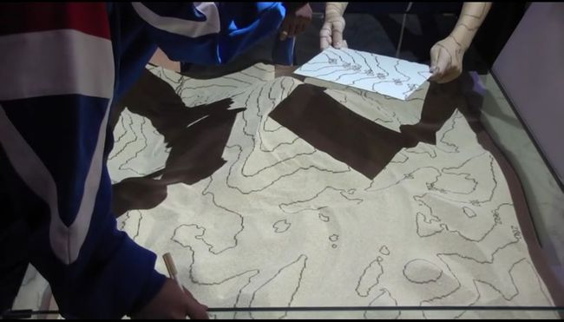

AR沙盘，模拟等高线地形

三、现代信息技术对地理课堂中地理素养培养的分析

地理课堂教学从“三维目标”能力培养到“思维目标”素养培养发生着转变，地理核心素养的培养是地理育人价值的体现。地理核心素养包括综合思维、区域认知、地理实践力和人地协调观这四个维度（见下图）。学生这四个维度地理认知的建立与发展，需要依托现代信息技术的帮助。

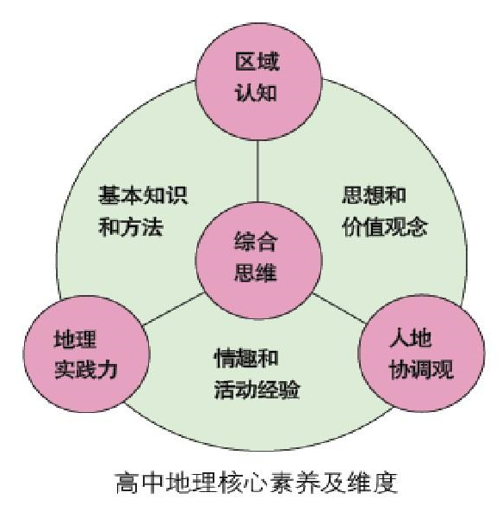

1、信息技术对地理综合思维素养的培养

例如：沿海地区超量开采地下水引起海水入侵（见下图，原图为动态图），就会引起地下水位大幅度下降，淡水地下水的水压随之减少，从而破坏了海水与淡水之间的水动力平衡，进而就造成了海水入侵。

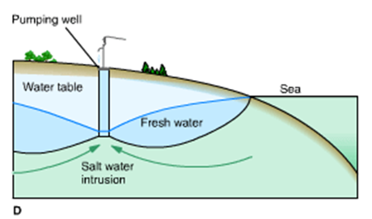

这部分课堂教学内容在教学实践中，学生是无法凭借语言描述而想象并建立概念的。内只能是空对空的认知。通过最为简单的动态图模拟地下水位下降导致海水入侵的过程，学生一下子就有了具象的认知，更容易建立起概念。

2、信息技术对地理实践力的培养

地理实践力是通过地理实践活动形成的意志品质和能力，需要落实到“考察、调查和模拟实验”等实践活动中，为此我和学生共同录制了一个锋面模拟实验的视频（见截图），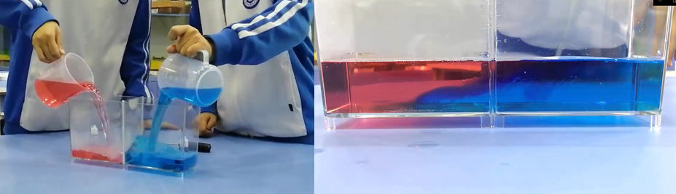

在课堂教学中，这个模拟实验很难实现每一个人都进行操作，学生可以通过网络视频观看，或者在家进行模拟。随着网络自媒体的不断发展，地理资源共享越来越广泛。网络地理资源越来越多样，通过信息技术获取和利用这些地理资源对培养地理实践力有着深远的影响。

3、信息技术对区域认知和人地协调观的培养

区域认知，是指运用空间—区域的观点和方法认识地理环境的思维品质和能力。地理环境的空间尺度不同，功能也不相同，帮助学生认识区域的联系与差异，地理环境与人类活动，并做出正确的分析与判断，是必须依靠信息技术手段才能真正意义实现。而且高考对于区域认知的考察，也随着核心素养的提出与实施产生了重大改革与突破。

例：2019天津地理高考第12题。

在上左图所示贺兰山东麓，部分沟谷两侧的岩壁上有历代先民凿刻的岩画（上右图中甲所示）。长期以未，沟谷两侧岩石的破损对岩画构成了威胁。

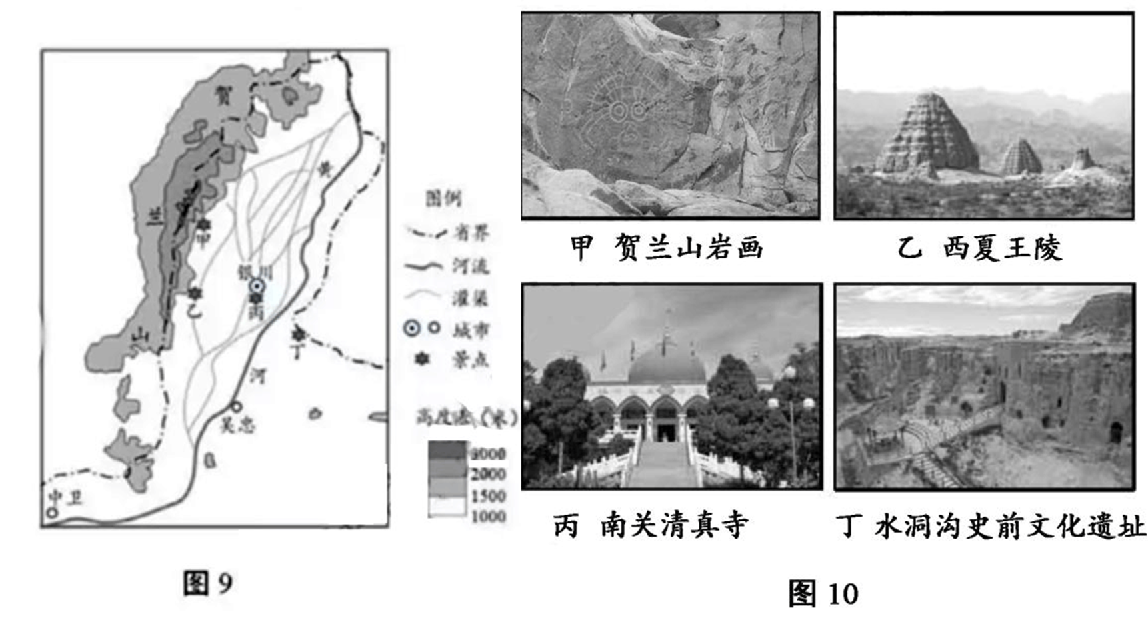

（1）当地哪些自然条件导致了岩石破损严重？（6分）

图10为图9中甲、乙、丙、丁四处景点的照片。

（2）据上右图概括这四处景点吸引游客的共同原因。

宁夏中南部一些地区气候干旱，资源贫乏，生态环境恶劣。为了使当地居民摆脱贫困，政府采取了“生态移民”的举措，将部分贫困人口迁至本自治区北部。

（3）安置“生态移民”的迁入地应具备哪些条件？

从试题的设计模式中可以看出，能力目标从“区域定位”向核心素养中的“区域认知”过度。问题考察的也并不是区域“自然条件”的堆砌，而是认知后的整合。从认知心理学角度来看，理性的归纳与概括源于感性的认知素材。学生们无法实现去过每一个区域，并进行实地考察，所以，信息技术可以实现这种“身临其境”。

下面这段文字摘自360百科，

“贺兰山东麓地处宁夏黄河冲积平原和贺兰山冲积扇之间，它西靠巍峨的贺兰山脉，东临黄河上游，北接古城银川总面积20万公顷。西有贺兰山天然屏降抵御寒流.东有黄河环绕形成的独特的气候调节功能。这里为黄河冲积平原与贺兰山冲积扇之间的洪积平原地带.沙砾结合型土质透气极佳.土壤为淡灰钙土，有机质含最高，土壤表面为沙面多孔，下层土质紧密、松软。此地区光照充足，积温高……”

使用该段文字内容让学生进行区域认知是极其困难的，而采用信息技术素材后，（一下为该地区信息技术的素材）

[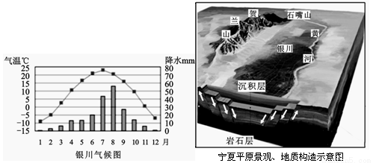](http://www.1010jiajiao.com/gzdl/shiti_id_9af9ecbfe28d2a2b2fab5b1864bc74c8)

[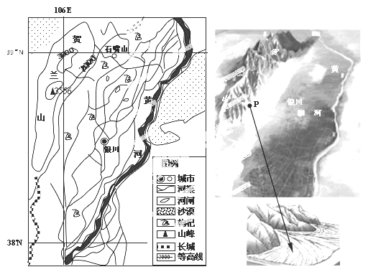](http://www.1010jiajiao.com/gzdl/shiti_id_d69cc77acd596431f7250c915e862cd0)

[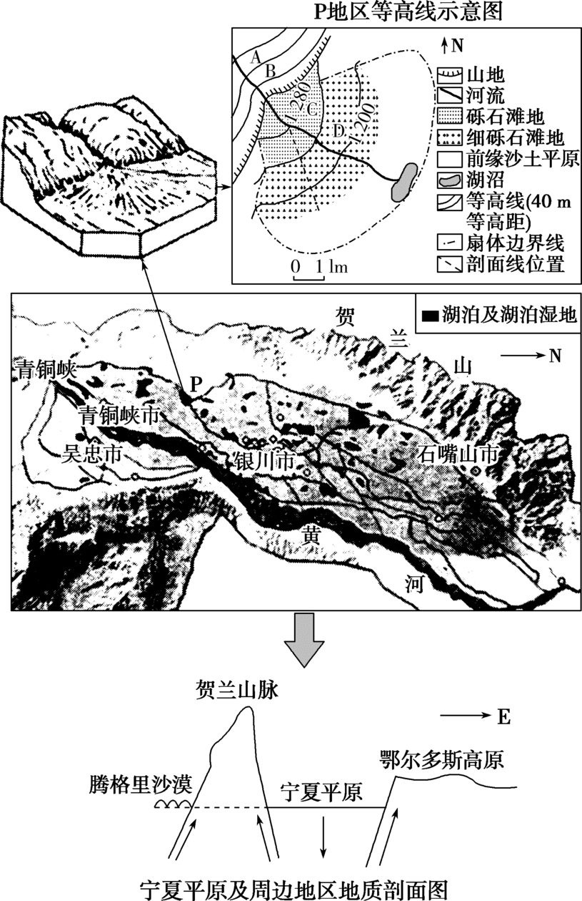](https://www.wenjuan.com/s/qQFVRfe/)

学生会更直观、更准确的形成该区域的认知体系。进而学生便理解了“生态移民”的原因，并会发现应该迁入到水资源和土地资源较丰富的地区。

中学地理学科的自身特点决定了信息技术不仅是辅助课堂教学的重要手段，更是落实地理学科核心素养的关键，可以说离开了信息技术的使用，地理核心素养是难以真正培养出来的，而现代信息技术的可视化、互联、多渠道、迅捷等特性，对地理学科学习的促进是巨大的，甚至通过现代信息技术手段的应用，改变了一些地理的认知，颠覆了一些传统教学的方法。个人预测，未来，信息技术与中学各个学科结合最密切，应用最广泛的便是地理学科，对地理学科教师而言，掌握了现代信息技术是地理教学成功与否的重要一环。